โครงการปลูกไผ่เพื่อฟื้นฟูสภาพป่าไม้
ในพื้นที่โครงการอันเนื่องมาจากพระราชดำริ ภาคเหนือ

-----------------------------------------------------

เรื่องเดิม

เมื่อวันที่ ๓๑ มกราคม ๒๕๔๘ สมเด็จพระนางเจ้าฯ พระบรมราชินีนาถ
เสด็จพระราชดำเนินไปทรงเยี่ยมราษฎรในพื้นที่โครงการพัฒนาบ้านกอก-บ้านจูน อันเนื่องมาจากพระราชดำริ อำเภอปัว จังหวัดน่าน และได้พระราชทานพระราชดำริ สรุปความว่า การฟื้นฟูป่าไม่ให้โล้นน้ำจะมีขึ้น ประชาชนไม่เข้าใจว่าป่าเป็นแหล่งน้ำ ความจริงน่าจะสอนราษฎรให้ปลูกต้นไม้พวกไผ่จะได้ยึดน้ำไว้ใต้ดิน

ผลการดำเนินงาน
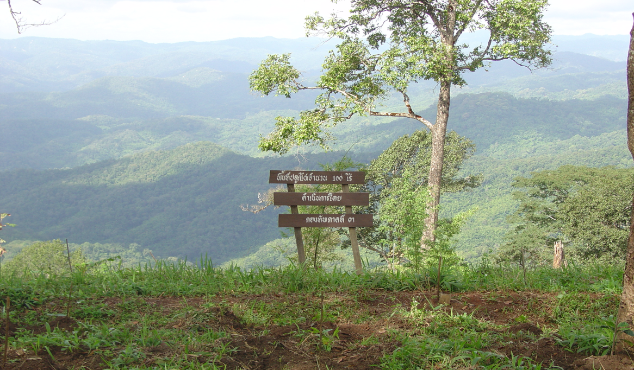

กองทัพภาคที่ ๓ เป็นแกนกลางในการสนองพระราชดำริโดยการปลูกไผ่ซางนวลในพื้นที่โครงการอันเนื่องมาจากพระราชดำริภาคเหนือ จำนวน ๓๘ โครงการ ในพื้นที่ ๙จังหวัด ได้แก่ จังหวัดเชียงใหม่ จังหวัดเชียงราย จังหวัดพะเยา จังหวัดแม่ฮ่องสอน จังหวัดตาก จังหวัดน่าน จังหวัดลำปาง จังหวัดพิษณุโลกและจังหวัดอุตรดิตถ์ รวมพื้นที่ทั้งหมด ๒,๒๘๐ ไร่ จำนวน ๕๗,๐๐๐ ต้น ตามแผนงานทั้งหมดแล้ว

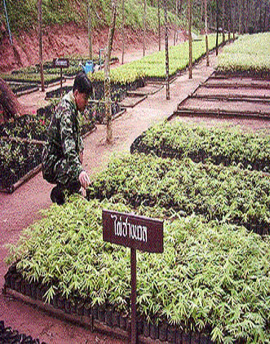

การปลูกไผ่จะช่วยฟื้นฟูสภาพป่าไม้และดินในพื้นที่สูงที่มีความลาดชันได้ดี เนื่องจากเป็นพืชที่มีระบบรากแข็งแรงสามารถยึดเกาะหน้าดินไว้มิให้ถูกน้ำชะพังทลาย อีกทั้งยังสามารถเติบโตได้ดีในดินทุกสภาพและเป็น “ไม้สารพัดประโยชน์” สามารถนำทุกส่วนมาใช้ประโยชน์ได้โดยเฉพาะการเป็นแหล่งอาหารของชุมชนและเป็นวัตถุดิบในงานหัตถกรรม ซึ่งเป็นกิจกรรม
ที่มีการส่งเสริมในโครงการอันเนื่องมาจากพระราชดำริ นอกจากนี้ ในการปลูกและดูแลต้นกล้ายังมีการจ้างแรงงานราษฎรในพื้นที่แต่ละโครงการ ซึ่งช่วยเพิ่มรายได้ให้กับชุมชนอีกด้วย
